随着对质量控制的要求越来越严格，实验室对温湿度控制越来越重视，在医疗医药，生化，食品，农业以及孵化等领域中，实验室内环境条件直接影响着各种实验或实验成果，为保证实验的正常进行，每项实验都需要精确的监测仪器提供准确的环境参数报告。
实验室温湿度监测系统在实验室领域应用广泛，其目的在于给用户创造一个良好的实验室环境，使实验室环境处于好的工作状态；所以客户需要对各实验室的事实湿度和温度值进行显示记录。实现温湿度实时显示与多样显示、实时记录、长期保存、定时备份、以及丰富的报警功能、远程网络监控、严格的管理权限和原始数据的可靠性。
系统构成
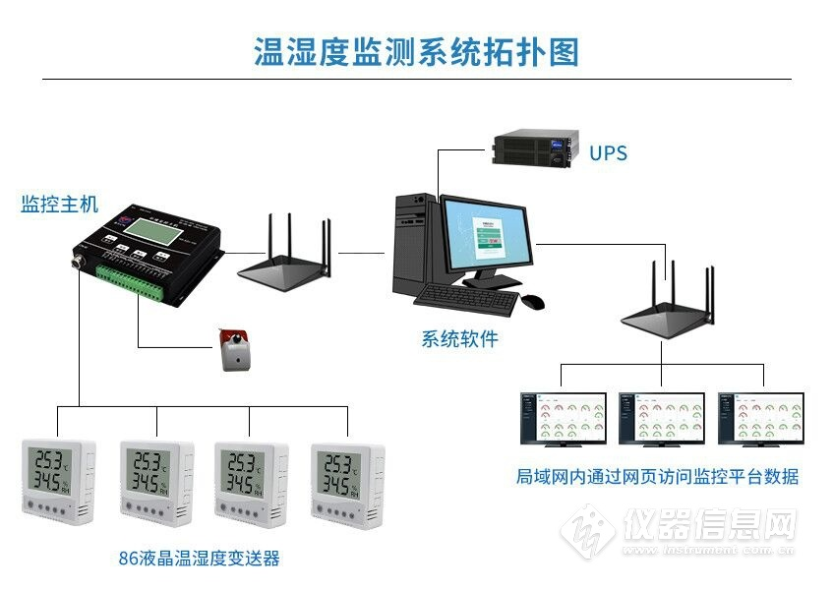

实时数据监控，多种查看方式
温湿度监测系统实时采集环境温湿度信息并上传到环境监控主机上，环境监控主机将温湿度数据上传到监控平台上，管理人员可以选择手机，电脑等方式查看数据。

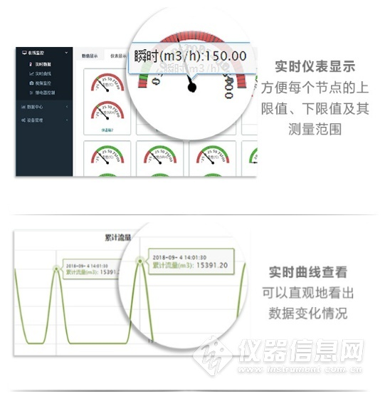
无线传输，方式多样化
温湿度监测系统采用无线通信技术、GPRS和以太网通信组合方式，温湿度记录仪监测温度，湿度数据，定时将温湿度数据通过以太网，GPRS等传输到环境监控平台。
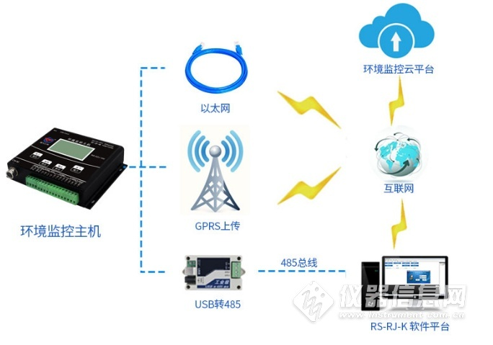
报警功能，选择多样化
实验室温湿度监测系统可任意设置温度/湿度上下限报警值，超过限值时，设备自动发出声光报警，可选择短信，邮件，app等方式提醒。
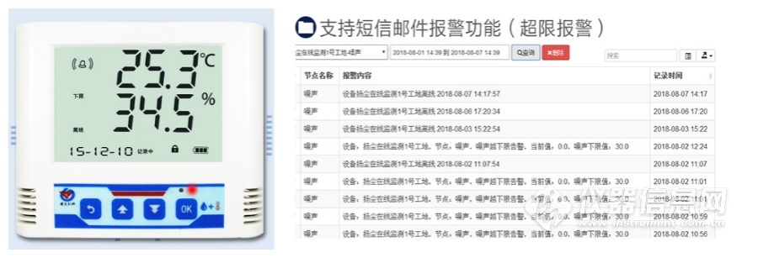
断电报警，短信通知
温湿度监测系统可检测被监测设备中的供电情况，出现断电情况时使用短信的方式发布报警信息。
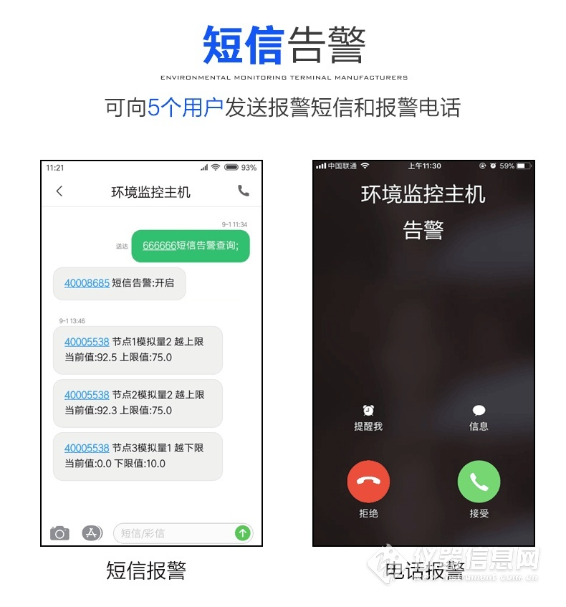
历史数据，导出方便
温湿度监测系统历史数据快速查询，excel、pdf文件一键导出。
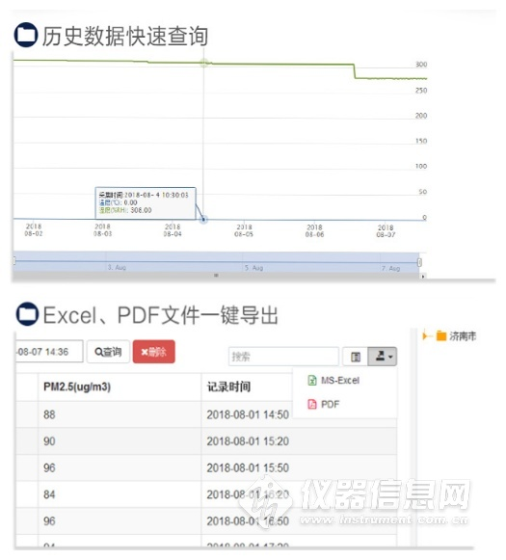
应用场景
温湿度监测系统适用于农业，科研，档案馆，各种仓库，实验室等场合。


